Tilki Kitap Tanıtım Bülteni
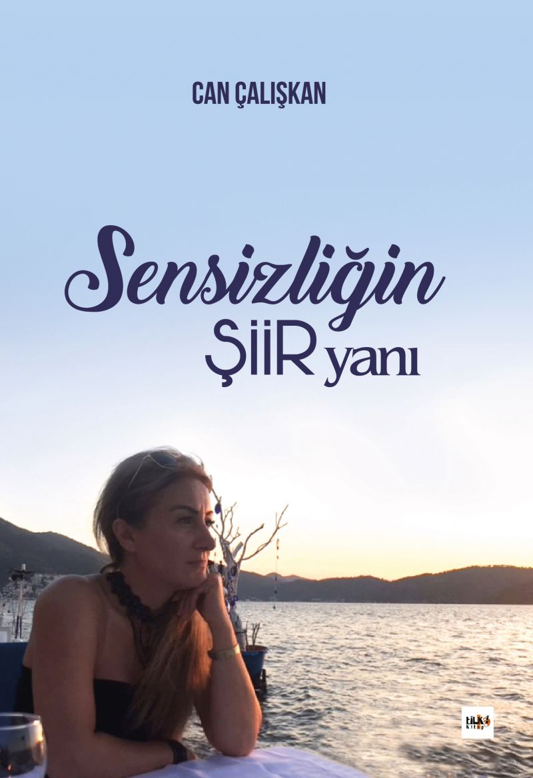 | Eser Adı: Sensizliğin Şiir Yanı  Yazar Adı: Can Çalışkan  Tür Serisi: Şiir/Edebiyat  Cilt Bilgisi: AMERİKAN  Kitap Dili: Türkçe  Eser Tipi: Orjinal  İç Sayfa: 2. HAMUR SB 60  Kapak: BRISTOL AMERİKAN 230  Yan Kapak: YOK  Selefon Türü: MAT SELEFON  Basım Tarihi: 2020  Sayfa Sayısı: 174  Kitap Boyutları: 135 X 195 mm  ISBN No: 9786257942249  Etiket Fiyatı: 475,00 TL  Editör Görevlisi: Alev Sevgi  Son Okumacı: Alev Sevgi  Mizanpajcı: Zümran Usta  Kapak Grafikeri: Başak Kayar
Kitap Tanıtım Yazısı : (Arka Kapak)

Nasip
Şimdilerde herkesin yüreği herkeste,
Kimi sevebilirsin ki?
Öyle karanlık ki ardı arkası,
Bir Şems koysan da göremezsin ki.
Aşktır deyip varsan sofrasına,
Haram lokmayla doyamazsın ki.
Mevlana gibi dönüp dursan huzurunda,
Bir kez olsun yaranamazsın ki.
Yunus gibi güzel ahlaklı olsan da,
Kaderinde bir nursuzdan yara almak varsa,
Nasibinden öteye varamazsın ki.
Kitabın detay sayfasına buradan ulaşabilirsiniz :
https://www.vernokitap.com/kitaplar/kitap-baski-kelime-hamali-sensizligin-siir-yani-1007.html
Tilki Kitap



